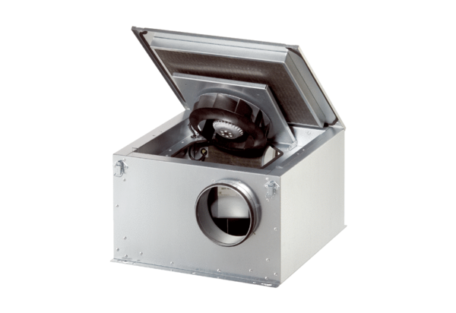Izolowany akustycznie wentylator skrzynkowy ESR 31-2 SOpakowanie jednostkowe: 1 sztukaAsortyment: C
Numer artykułu: 0080.0621Producent: MAICO

